Capture 1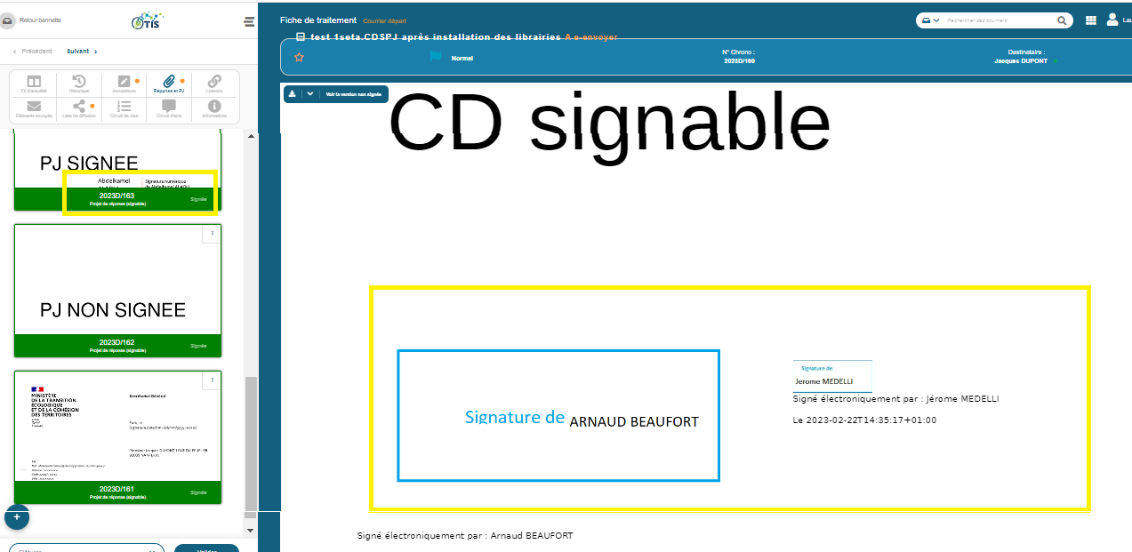
Pour mémoire :
 | 1SETA.CDSPJ | Courrier départ avec document Word ou pdf non signé numériquement, avec pj signable, issu d’un modèle, un pdf non signé, un pdf signé dans Acrobat  Circuit de visa : OTIS-pro uniquement deux signataires (2 signataires) |  | 2023D/160  OK : pour le doc principal signé. Les signatures apparaissent bien.  KO : Les signatures ne sont pas visibles sur l’aperçu du PR signé dans Maarch parapheur pro.  KO : pour la PJ pdf non signée en entrée  KO : pour la PJ pdf ––signée en entrée  Précision% pjs. Dans le cas de gauche, il semble y avoir eu du changement, au moins sur la pj signé en entrée.

Capture 2
